Сообщение о возможном установлении публичного сервитута

1 | Наименование уполномоченного органа, которым рассматривается ходатайство об установлении публичного сервитута
 | Администрация муниципального образования город-курорт Геленджик

2 | Цель установления публичного сервитута
эксплуатации объекта электросетевого хозяйства «Электросетевой комплекс ПС-35\6 кВ «Толстый Мыс» с прилегающими ВЛ», с кадастровым номером 23:40:139.2002-442 (инв. № 189-К), расположенного на территории Краснодарского края, муниципальное образование
город-курорт Геленджик, необходимого для организации электроснабжения населения

3 | Адрес или иное описание местоположения земельных участков,  в отношении которых испрашивается публичный сервитут
 | ЕЗП 23:00:0000000:241 (обос. 23:40:0414008:1, 23:40:0414008:108, 23:40:0414008:107, 23:40:0414009:72, 23:40:0414009:71, 23:40:0414009:69, 23:40:0414009:73, 23:40:0414009:74, 23:40:0403089:2, 23:40:0403090:77, 23:40:0403091:117, 23:40:0403092:13, 23:40:0412077:16, 23:40:0412077:17, 23:40:0414009:70, 23:40:0412078:4, 23:40:0411001:68, 23:40:0411001:70, 23:40:0411001:71, 23:40:0411001:69, 23:40:0411001:72, 23:40:0411001:73, 23:40:0411005:1, 23:40:0411005:2, 23:40:0411005:7, 23:40:0411005:4, 23:40:0411005:8, 23:40:0411005:6, 23:40:0411005:5, 23:40:0411006:161) | Краснодарский край, г. Геленджик
 | 23:40:0414008:956 | Российская Федерация, Краснодарский край, городской округ город-курорт Геленджик, г. Геленджик, микрорайон Парус, дом 31Б/79
 | 23:40:0414008:134 | Краснодарский край, г. Геленджик, мкр. Парус, № 31
 | 23:40:0414008:146 | Краснодарский край, г. Геленджик, мкр. Парус, 31
 | 23:40:0414008:461 МКЗУ (2) | Краснодарский край, г. Геленджик
 | 23:40:0000000:8470 | Российская Федерация, Краснодарский край, г. Геленджик
 | 23:40:0000000:8471 | Российская Федерация, Краснодарский край, г. Геленджик
 | 23:40:0414008:488 | Краснодарский край, г. Геленджик, мкр. Парус, д. 31
 | 23:40:0414008:480 | Краснодарский край, г. Геленджик, микрорайон Парус, 31
 | 23:40:0414008:423 | Краснодарский край, г. Геленджик, микрорайон Парус, 31
 | 23:40:0414008:521 | Краснодарский край, г. Геленджик, ул. Фадеева, д. б/н
 | 23:40:0414008:130 | Краснодарский край, г. Геленджик, мкр. Парус, №31
 | 23:40:0414008:968 | Российская Федерация, Краснодарский край, городской округ город-курорт Геленджик, г. Геленджик, микрорайон Парус, з/у 31/97
 | 23:40:0414008:138 | Краснодарский край, г. Геленджик, мкр. Парус, №31
 | 23:40:0414008:527 | Краснодарский край, г. Геленджик, ул. Фадеева, б/н, ГСК №8
 | 23:40:0414008:124 | Краснодарский край, г. Геленджик, мкр. Парус, 31
 | 23:40:0414008:132 | Краснодарский край, г. Геленджик, мкр. Парус, № 31
 | 23:40:0414008:1003 | Российская Федерация, Краснодарский край, г. Геленджик, мкр. Парус, 31
 | 23:40:0414008:929 | Краснодарский край, г. Геленджик
 | 23:40:0414008:541 | Краснодарский край, г. Геленджик, ул. Фадеева
 | 23:40:0414008:543 | Краснодарский край, г. Геленджик, ул. Фадеева
 | 23:40:0414008:299 | Краснодарский край, г. Геленджик, мкр. Парус, 31
 | 23:40:0414008:573 | край Краснодарский, г. Геленджик, ул. Фадеева, б/н, ГСК №8
 | 23:40:0202007:277 | Краснодарский край, г. Геленджик, Геленджикское лесничество, Кабардинское участковое лесничество, квартал 48А, часть выдела 8
 | 23:40:0701000:84 | Краснодарский край, г. Геленджик, Геленджикское лесничество, Кабардинское участковое лесничество, квартал 44А, выдела 1, 2, 3, 4, 5
 | 23:40:0000000:4290 | Краснодарский край, г.Геленджик,Геленджикское лесничество,Кабардинское участковое лесничество,квартал 44А,часть выдела 21
 | 23:40:0403090:3 | Краснодарский край, г. Геленджик, ул. Кузнецова, 1а
 | 23:40:0403090:6 | край Краснодарский, г. Геленджик, мкр. по ул.Советской-Орджоникидзе, уч. 81
 | 23:40:0403090:153 | Краснодарский край, г.Геленджик, ул.Кузнецова, 24
 | 23:40:0403090:154 | Краснодарский край, г.Геленджик, ул.Кузнецова, 22
 | 23:40:0403090:155 | Краснодарский край, г.Геленджик, ул.Майская, 1
 | 23:40:0403091:256 | Краснодарский край, г. Геленджик, ул. Майская, д. 4
 | 23:40:0403091:7 | край Краснодарский, г. Геленджик, ул. Звездная, 1-угол ул. Кузнецова, 10 (мкр. по ул. Советской-Орджоникидзе, уч. №44)
 | 23:40:0403092:6 | Краснодарский край, г. Геленджик, ул. Звездная, 2
 | 23:40:0403092:3 | "край Краснодарский, г. Геленджик, мкр.""Магилат"""
 | 23:40:0403092:332 | Краснодарский край, город-курорт Геленджик, г. Геленджик, пер. Звездный, 5.
 | 23:40:0414009:114 | Краснодарский край, г. Геленджик, Геленджикское лесничество, Кабардинское участковое лесничество, квартал 44А выдел 6
 | 23:40:0403092:5 | Краснодарский край, г.Геленджик, ул.Советская, 124
 | 23:40:0000000:7797 | -
 | 23:40:0000000:3635 | Краснодарский край, г. Геленджик, в районе ул. Советской
 | 23:40:0301000:166 МКЗУ (1) | Краснодарский край, г. Геленджик, Архипо-Осиповское участковое лесничество Геленджикского лесничества-Квартал № 7Б часть выдела № 3, Кабардинское участковое лесничество Геленджикского лесничества квартал №34 А часть выдела № 46; квартал № 40А часть выдела № 19; квартал № 44А часть выдела № 20; квартал № 48А часть выдела № 16, часть выдела № 18
 | 23:40:0414009:501 | Российская Федерация, Кабардинское участковое лесничество , квартал № 44А, часть выдела 20
 | 23:40:0414009:118 | Краснодарский край, г. Геленджик, Геленджикское лесничество, Кабардинское участковое лесничество, квартал № 44А, часть выдела 20
 | 23:40:0412077:8 | Краснодарский край, г. Геленджик, ул. Васнецова, 2
 | 23:40:0412077:356 | Российская Федерация, Краснодарский край, городской округ город-курорт Геленджик, г. Геленджик, ул. Шишкина, з/у 7А
 | 23:40:0414009:112 | Краснодарский край, г. Геленджик, Геленджикское лесничество, Кабардинское участковое лесничество, квартал 44А, часть выдела 9
 | 23:40:0414009:35 | Краснодарский край, лесничество Геленджикское, участковое лесничество Кабардинское, квартал 44 А, часть выдела 9
 | 23:40:0412076:88 | Краснодарский край, г. Геленджик, ул. Приветливая, уч. 58
 | 23:40:0412078:41 | Краснодарский край, г.Геленджик, ул.Приветливая, 58
 | 23:40:0412078:95 | Краснодарский край, г. Геленджик, ул. Приветливая, 58
 | 23:40:0412078:119 | Краснодарский край, г. Геленджик, ул. Приветливая, д. 58
 | 23:40:0412078:53 | Краснодарский край, г. Геленджик, ул. Приветливая, уч. 58
 | 23:40:0412078:118 | Краснодарский край, г. Геленджик, ул. Приветливая, д. 58
 | 23:40:0412078:21 | Краснодарский край, г.Геленджик, ул.Приветливая, 58
 | 23:40:0412078:99 | Краснодарский край, г.Геленджик, ул.Приветливая, 58
 | 23:40:0412078:27 | Краснодарский край, г.Геленджик, ул.Приветливая, 58
 | 23:40:0412078:24 | Краснодарский край, г.Геленджик, ул.Приветливая, 58
 | 23:40:0412078:103 | Краснодарский край, г. Геленджик, ул. Приветливая, 58
 | 23:40:0412078:104 | Краснодарский край, г. Геленджик, ул. Приветливая, 58
 | 23:40:0412078:19 | Краснодарский край, г.Геленджик, ул.Приветливая, 58
 | 23:40:0412078:94 | Краснодарский край, г.Геленджик, ул.Приветливая, 58
 | 23:40:0412078:129 | Краснодарский край, г. Геленджик, ул. Приветливая, д. 58
 | 23:40:0412078:128 | Краснодарский край, г. Геленджик, ул. Приветливая, д. 58
 | 23:40:0412078:70 | Краснодарский край, г. Геленджик, ул. Приветливая, уч. 58
 | 23:40:0412078:79 | Краснодарский край, г. Геленджик, ул. Приветливая, 58
 | 23:40:0412078:45 | Краснодарский край, г. Геленджик, ул. Приветливая, уч. 58
 | 23:40:0412078:123 | Краснодарский край, г. Геленджик, ул. Приветливая, д. 58
 | 23:40:0412078:23 | Краснодарский край, г.Геленджик, ул.Приветливая, 58
 | 23:40:0412078:36 | Краснодарский край, г.Геленджик, ул.Приветливая, 58
 | 23:40:0412078:43 | Краснодарский край, г.Геленджик, ул.Приветливая, 58
 | 23:40:0412078:42 | Краснодарский край, г.Геленджик, ул.Приветливая, 58
 | 23:40:0412078:109 | Краснодарский край, г. Геленджик, ул. Приветливая
 | 23:40:0412078:60 | Краснодарский край, г. Геленджик, ул. Приветливая, уч. 58
 | 23:40:0000000:3692 | Краснодарский край, г. Геленджик, ул. Приветливая, уч. 58
 | 23:40:0411001:289 | Краснодарский край, г.Геленджик, ул.Приветливая, 58
 | 23:40:0411001:325 | Краснодарский край, г. Геленджик, ул. Приветливая, д. 58
 | 23:40:0411001:241 | Краснодарский край, г. Геленджик, ул. Приветливая, уч. 58
 | 23:40:0411001:326 | Краснодарский край, г. Геленджик, ул. Приветливая, д. 58
 | 23:40:0411001:207 | Краснодарский край, г. Геленджик, ул. Приветливая, 58
 | 23:40:0411001:286 | Краснодарский край, г.Геленджик, ул.Приветливая, 58
 | 23:40:0411001:304 | Краснодарский край, г. Геленджик, ул. Приветливая, 58
 | 23:40:0411001:329 | Краснодарский край, г. Геленджик, ул. Приветливая, 58
 | 23:40:0411001:328 | Краснодарский край, г. Геленджик, ул. Приветливая, 58
 | 23:40:0411001:211 | Краснодарский край, г.Геленджик, ул.Приветливая, 58
 | 23:40:0411001:215 | Краснодарский край, г.Геленджик, ул.Приветливая, 58
 | 23:40:0411001:463 | Краснодарский край, г. Геленджик, ул. Приветливая
 | 23:40:0411001:454 | Краснодарский край, г. Геленджик, ул. Приветливая, д. 58
 | 23:40:0411001:455 | Краснодарский край, г. Геленджик, ул. Приветливая
 | 23:40:0411001:453 | Краснодарский край, г. Геленджик, ул. Приветливая
 | 23:40:0411001:452 | Краснодарский край, г. Геленджик, ул. Приветливая
 | 23:40:0411001:476 | Краснодарский край, г. Геленджик, ул. Приветливая
 | 23:40:0305000:184 | Российская Федерация, Краснодарский край, городской округ город-курорт Геленджик, г. Геленджик, ул. Советская, з/у 130
 | 23:40:0411006:5 | Российская Федерация, Краснодарский край, городской округ город-курорт Геленджик, г. Геленджик, тер. Южная промышленная зона, з/у 12
 | 23:40:0000000:8089 | Краснодарский край, г. Геленджик, ЗАО АФ "Дивноморская"
 | 23:40:0411004:79 | Краснодарский край, г. Геленджик, ЗАО АФ "Дивноморская"
 | 23:40:0411004:78 | Краснодарский край, г. Геленджик, ул. Аграрная, 5
 | 23:40:0411004:77 | Россия, Краснодарский край, г. Геленджик, ул. Аграрная, 3
 | 23:40:0411004:76 | Российская Федерация, Краснодарский край, городской округ город-курорт Геленджик, г. Геленджик, ул. Аграрная, з/у 1
 | ЕЗП 23:40:0411006:33 (обос. 23:40:0411006:31) | край Краснодарский, г. Геленджик, 3-й км Сухумского шоссе, б/н
 | 23:40:0411006:749 | Краснодарский край, г. Геленджик
 | 23:40:0400000:1 | Краснодарский край, г. Геленджик
 | 23:40:0904000:250 | Краснодарский край, Геленджикское лесничество, Архипо-Осиповское участковое лесничество, квартал 7Б, часть выдела 3
 | 23:40:0410054:7 | Россия, Краснодарский край, муниципальное образование город-курорт Геленджик, г. Геленджик, Южная промышленная зона, 47
 | ЕЗП 23:00:0000000:234 (обос.23:40:0411006:64, 23:40:0411006:62, 23:40:0411006:63, 23:40:0411006:64, 23:40:0411006:65, 23:40:0410054:38, 23:40:0410054:39, 23:40:0410055:2, 23:40:0410055:3, 23:40:0410055:4, 23:40:0410054:38, 23:40:0410052:56, 23:40:0410052:57, 23:40:0410052:58, 23:40:0410052:59, 23:40:0410052:60, 23:40:0410052:61, 23:40:0410052:60, 23:40:0410044:41, 23:40:0410044:42, 23:40:0410044:43, 23:40:0410044:44, 23:40:0410044:45, 23:40:0410044:46, 23:40:0410030:37, 23:40:0410030:38, 23:40:0410030:39, 23:40:0410030:40, 23:40:0410030:41, 23:40:0410030:42, 23:40:0407071:7, 23:40:0407071:8, 23:40:0407076:25, 23:40:0407076:34) | Россия, Краснодарский край, г. Геленджик, Южная промышленная зона, 46
 | 23:40:0410054:16 | Россия, Краснодарский край, г. Геленджик, Южная промышленная зона, 46
 | 23:40:0410054:465 | Краснодарский край, г Геленджик
 | 23:40:0410054:463 | Краснодарский край, г Геленджик
 | 23:40:0000000:368  (27, 28) | Краснодарский край, г. Геленджик, в границах кадастровых кварталов 23:40:0410041, 23:40:0410052, 23:40:0410055, 23:40:0410056, 23:40:0410059
 | 23:40:0000000:1307 | Краснодарский край, г.Геленджик, ЗАО АФ "Дивноморская"
 | 23:40:0000000:4049 | Краснодарский край, г.Геленджик, ЗАО АФ "Дивноморская"
 | 23:40:0507001:182 | Краснодарский край, г. Геленджик, Геленджикское лесничество, Архипо-Осиповское участковое лесничество, квартал 7Б часть выдела 2
 | 23:40:0410052:1679 | Краснодарский край, город Геленджик, ЗАО АФ "Дивноморская"
 | 23:40:0410052:66 | Краснодарский край, г. Геленджик, ЗАО АФ "Дивноморская".
 | 23:40:0410052:84 | Краснодарский край, г. Геленджик, ЗАО АФ "Дивноморская".
 | 23:40:0410052:68 | Краснодарский край, г. Геленджик, ЗАО АФ "Дивноморская".
 | 23:40:0410052:69 | Краснодарский край, г. Геленджик, ЗАО АФ "Дивноморская".
 | 23:40:0410052:70 | Краснодарский край, г. Геленджик, ЗАО АФ "Дивноморская".
 | 23:40:0410052:71 | Краснодарский край, г. Геленджик, ЗАО АФ "Дивноморская".
 | 23:40:0410052:72 | Краснодарский край, г. Геленджик, ЗАО АФ "Дивноморская".
 | 23:40:0410052:73 | Краснодарский край, г. Геленджик, ЗАО АФ "Дивноморская".
 | 23:40:0410052:74 | Краснодарский край, г. Геленджик, ЗАО АФ "Дивноморская".
 | 23:40:0410052:75 | Краснодарский край, г. Геленджик, ЗАО АФ "Дивноморская".
 | 23:40:0410052:199 | Краснодарский край, г. Геленджик, ЗАО АФ "Дивноморская".
 | 23:40:0410052:198 | Краснодарский край, г. Геленджик, ЗАО АФ "Дивноморская".
 | 23:40:0410052:197 | Краснодарский край, г. Геленджик, ЗАО АФ "Дивноморская".
 | 23:40:0410052:196 | Краснодарский край, г. Геленджик, ЗАО АФ "Дивноморская".
 | 23:40:0410052:195 | Краснодарский край, г. Геленджик, ЗАО АФ "Дивноморская".
 | 23:40:0410052:194 | Краснодарский край, г. Геленджик, ЗАО АФ "Дивноморская".
 | 23:40:0410052:193 | Краснодарский край, г. Геленджик, ЗАО АФ "Дивноморская".
 | 23:40:0410052:1669 | край Краснодарский, г. Геленджик, ЗАО АФ "Дивноморская"
 | 23:40:0410052:1668 | Краснодарский край, г. Геленджик, ЗАО АФ "Дивноморская"
 | 23:40:0410052:1667 | Краснодарский край, г. Геленджик, ЗАО АФ "Дивноморская"
 | 23:40:0410052:1672 | край Краснодарский, г. Геленджик, ЗАО АФ "Дивноморская"
 | 23:40:0410052:1666 | Краснодарский край, г. Геленджик, ЗАО АФ "Дивноморская"
 | 23:40:0410052:1671 | -
 | 23:40:0410052:1670 | край Краснодарский, г. Геленджик, ЗАО АФ "Дивноморская"
 | 23:40:0410056:93 | Краснодарский край, г. Геленджик, Геленджикское лесничество, Кабардинское участковое лесничество, квартал 36А, выдел 43
 | 23:40:0410044:2 | Краснодарский край, г. Геленджик, ул. Новороссийская, 180
 | 23:40:0410044:33 | Краснодарский край, г. Геленджик, ул. Новороссийская, №173
 | 23:40:0410030:441 | Краснодарский край, г. Геленджик, ул. Тельмана
 | 23:40:0410030:442 | -
 | 23:40:0410030:21 | Россия, Краснодарский край, г. Геленджик, ул. Тельмана, 150
 | 23:40:0410030:444 | Краснодарский край, город Геленджик, улица Тельмана, 141
 | 23:40:0410030:36 | Краснодарский край, г. Геленджик, ул. Мостовая, 5
 | 23:40:0410030:3 | Краснодарский край, г. Геленджик, ул. Мостовая, №1
 | 23:40:0410030:29 | край Краснодарский, г. Геленджик, северо-восточная промзона
 | 23:40:0410030:99 | Краснодарский край, г. Геленджик, ул. Мостовая
 | ЕЗП 23:40:0000000:231 (обос. 23:40:0000000:305) | Краснодарский край, г. Геленджик
 | 23:40:0410028:47 | Краснодарский край, г. Геленджик
 | 23:40:0407071:14 | Краснодарский край, г. Геленджик, сформированного в границах кадастрового квартала 23:40:0407071, опора №3
 | 23:40:0407071:19 | Краснодарский край, г. Геленджик
 | ЕЗП 23:40:0000000:135 (обос. 23:40:0407071:1, 23:40:0407076:20) | Краснодарский край, г Геленджик, Линия электропередач ВЛ-110-кВ
 | 23:40:0407076:2 | Краснодарский край, г. Геленджик, ул. Суворова, 24 а
 | 23:40:0407076:22 | Краснодарский край, г. Геленджик, ул. Морская, 37
 | ЕЗП 23:00:0000000:232 (обос. 23:40:0407076:34) | Краснодарский край, г. Геленджик, г. Новороссийск
 | в границах кадастровых кварталов 23:40:0414008, 23:40:0414009, 23:40:0403089, 23:40:0403090, 23:40:0403091, 23:40:0403092, 23:40:0412077, 23:40:0412076, 23:40:0412078, 23:40:0411001, 23:40:0411005, 23:40:0411004, 23:40:0411006, 23:40:0410054, 23:40:0410055, 23:40:0410052, 23:40:0410044, 23:40:0410043, 23:40:0410030, 23:40:0410028, 23:40:0407071, 23:40:0407070, 23:40:0407072, 23:40:0407076 | Краснодарский край, г. Геленджик,

4 | Адрес, по которому заинтересованные лица могут ознакомиться с поступившим ходатайством об установлении публичного сервитута и прилагаемым к нему описанием местоположения границ публичного сервитута, подать заявления об учете прав на земельные участки, а также срок подачи указанных заявлений, время приема заинтересованных лиц для ознакомления с поступившим ходатайством об установлении публичного сервитута.
1) г. Геленджик, ул. Революционная, 1 – информационный стенд, расположенный на первом этаже здания администрации муниципального образования город-курорт Геленджик:
понедельник – четверг с 9:00 до 18:00 часов (перерыв с 13:00 до 14:00), пятница с 9:00 до 17:00 часов (перерыв с 13:00 до 14:00).
2) г. Геленджик, ул. Революционная, 1, холл управления архитектуры и градостроительства администрации муниципального образования
город-курорт Геленджик:
понедельник – четверг с 9:00 до 18:00 часов (перерыв с 13:00 до 14:00), пятница с 9:00 до 17:00 часов (перерыв с 13:00 до 14:00).
Тел.: +7 (86141) 3-16-48, +7 (86141) 2-02-81.

Заявления об учете прав на земельные участки принимаются в управлении архитектуры и градостроительства администрации муниципального образования город-курорт Геленджик (г. Геленджик, ул. Революционная, д. 1, кабинет №326, телефон: +7 (86141) 2-02-81 в течение 15 дней со дня официального опубликования настоящего сообщения.
Правообладатели земельных участков, подавшие заявления по истечении указанного срока, несут риски невозможности обеспечения их прав в связи с отсутствием информации о таких лицах и их правах на земельные участки.

5 | Официальные сайты в информационно-телекоммуникационной сети «Интернет», на которых размещается сообщение о поступившем ходатайстве об установлении публичного сервитута
 | Официальный сайт администрации муниципального образования город-курорт Геленджик в информационно-телекоммуникационной сети «Интернет» admgel.ru («Документы» -> «Градостроительная деятельность» -> «Публичные сервитуты»).

6 | Реквизиты решений об утверждении документа территориального планирования, документации по планировке территории, программ комплексного развития систем коммунальной инфраструктуры поселения, городского округа, а также информацию об инвестиционной программе субъекта естественных монополий, организации коммунального комплекса, указанных в ходатайстве  об установлении публичного сервитута.
 | -

7 | Сведения об официальных сайтах в информационно-телекоммуникационной сети «Интернет», на которых размещены утвержденные документы территориального планирования, документация по планировке территории, программа комплексного развития систем коммунальной инфраструктуры поселения, городского округа, инвестиционная программа субъекта естественных монополий, организации коммунального комплекса, которые указаны в ходатайстве об установлении публичного сервитута
 | -

8 | Описание местоположения границ публичного сервитута
 | Система координат МСК-23, зона - 1
 | Координаты поворотных точек границ публичного сервитута:
 | Обозначение характерных точек границ | Координаты, м
 |  | Х | Y
 | 1. | 2. | 3.
 | 1 | 423575.10 | 1307864.53
 | 2 | 423622.78 | 1307916.98
 | 3 | 423584.14 | 1307953.84
 | 4 | 423575.75 | 1307945.11
 | 5 | 423561.55 | 1308021.66
 | 6 | 423546.12 | 1308108.89
 | 7 | 423530.03 | 1308198.84
 | 8 | 423549.94 | 1308309.90
 | 9 | 423568.94 | 1308415.37
 | 10 | 423590.96 | 1308535.22
 | 11 | 423610.49 | 1308643.21
 | 12 | 423631.96 | 1308759.94
 | 13 | 423653.26 | 1308874.12
 | 14 | 423669.08 | 1308963.24
 | 15 | 423689.36 | 1309073.86
 | 16 | 423709.10 | 1309181.00
 | 17 | 423725.14 | 1309268.82
 | 18 | 423746.71 | 1309391.68
 | 19 | 423764.25 | 1309492.51
 | 20 | 423775.83 | 1309561.59
 | 21 | 423792.49 | 1309658.88
 | 22 | 423809.23 | 1309759.08
 | 23 | 423827.92 | 1309867.20
 | 24 | 423845.09 | 1309968.54
 | 25 | 423859.39 | 1310055.38
 | 26 | 423878.45 | 1310168.38
 | 27 | 423898.46 | 1310285.68
 | 28 | 423918.59 | 1310404.79
 | 29 | 423936.98 | 1310511.09
 | 30 | 423957.50 | 1310631.18
 | 31 | 423975.86 | 1310739.53
 | 32 | 423993.87 | 1310847.76
 | 33 | 424013.80 | 1310968.23
 | 34 | 424017.92 | 1310993.12
 | 35 | 424116.17 | 1310957.39
 | 36 | 424208.02 | 1310924.35
 | 37 | 424311.37 | 1310886.67
 | 38 | 424340.44 | 1310876.17
 | 39 | 424461.83 | 1310831.72
 | 40 | 424654.75 | 1310762.30
 | 41 | 424727.34 | 1310734.99
 | 42 | 424874.38 | 1310681.37
 | 43 | 424940.73 | 1310657.68
 | 44 | 425050.14 | 1310617.54
 | 45 | 425115.65 | 1310547.77
 | 46 | 425191.45 | 1310471.43
 | 47 | 425276.46 | 1310383.40
 | 48 | 425374.06 | 1310282.62
 | 49 | 425455.15 | 1310198.52
 | 50 | 425565.89 | 1310082.72
 | 51 | 425657.91 | 1309988.36
 | 52 | 425780.35 | 1309859.97
 | 53 | 425847.93 | 1309789.98
 | 54 | 425966.66 | 1309668.05
 | 55 | 426041.48 | 1309588.25
 | 56 | 426151.09 | 1309475.70
 | 57 | 426254.77 | 1309368.04
 | 58 | 426349.23 | 1309270.70
 | 59 | 426407.64 | 1309158.86
 | 60 | 426463.89 | 1309050.73
 | 61 | 426542.19 | 1308903.51
 | 62 | 426616.03 | 1308762.74
 | 63 | 426621.83 | 1308681.90
 | 64 | 426627.44 | 1308599.40
 | 65 | 426680.96 | 1308497.69
 | 66 | 426645.70 | 1308430.38
 | 67 | 426593.61 | 1308365.42
 | 68 | 426581.09 | 1308348.21
 | 69 | 426606.75 | 1308331.16
 | 70 | 426606.56 | 1308331.07
 | 71 | 426592.06 | 1308309.28
 | 72 | 426595.15 | 1308307.24
 | 73 | 426622.05 | 1308343.35
 | 74 | 426675.97 | 1308410.58
 | 75 | 426721.13 | 1308498.63
 | 76 | 426662.84 | 1308609.43
 | 77 | 426657.75 | 1308684.41
 | 78 | 426651.40 | 1308772.81
 | 79 | 426574.03 | 1308920.32
 | 80 | 426495.75 | 1309067.49
 | 81 | 426439.56 | 1309175.50
 | 82 | 426378.72 | 1309292.01
 | 83 | 426280.66 | 1309393.07
 | 84 | 426176.95 | 1309500.75
 | 85 | 426067.51 | 1309613.12
 | 86 | 425992.69 | 1309692.92
 | 87 | 425873.77 | 1309815.05
 | 88 | 425806.32 | 1309884.89
 | 89 | 425683.82 | 1310013.35
 | 90 | 425591.78 | 1310107.72
 | 91 | 425481.12 | 1310223.45
 | 92 | 425399.94 | 1310307.64
 | 93 | 425302.34 | 1310408.42
 | 94 | 425217.18 | 1310496.62
 | 95 | 425141.55 | 1310572.78
 | 96 | 425070.55 | 1310648.40
 | 97 | 424952.99 | 1310691.53
 | 98 | 424886.60 | 1310715.23
 | 99 | 424739.85 | 1310768.75
 | 100 | 424667.19 | 1310796.08
 | 101 | 424474.11 | 1310865.56
 | 102 | 424352.74 | 1310910.01
 | 103 | 424323.64 | 1310920.51
 | 104 | 424220.28 | 1310958.20
 | 105 | 424128.41 | 1310991.24
 | 106 | 423989.48 | 1311041.77
 | 107 | 423978.28 | 1310974.10
 | 108 | 423958.36 | 1310853.67
 | 109 | 423940.36 | 1310745.49
 | 110 | 423922.01 | 1310637.22
 | 111 | 423901.51 | 1310517.19
 | 112 | 423883.10 | 1310410.86
 | 113 | 423862.97 | 1310291.71
 | 114 | 423842.96 | 1310174.40
 | 115 | 423823.88 | 1310061.30
 | 116 | 423809.59 | 1309974.47
 | 117 | 423792.44 | 1309873.27
 | 118 | 423773.73 | 1309765.11
 | 119 | 423756.99 | 1309664.89
 | 120 | 423740.33 | 1309567.60
 | 121 | 423728.76 | 1309498.58
 | 122 | 423711.25 | 1309397.88
 | 123 | 423689.71 | 1309275.17
 | 124 | 423673.69 | 1309187.49
 | 125 | 423653.95 | 1309080.35
 | 126 | 423633.65 | 1308969.63
 | 127 | 423617.84 | 1308880.56
 | 128 | 423596.57 | 1308766.50
 | 129 | 423575.08 | 1308649.67
 | 130 | 423555.55 | 1308541.67
 | 131 | 423533.52 | 1308421.82
 | 132 | 423514.50 | 1308316.25
 | 133 | 423493.45 | 1308198.84
 | 134 | 423510.67 | 1308102.58
 | 135 | 423526.12 | 1308015.25
 | 136 | 423541.88 | 1307930.29
 | 137 | 423546.79 | 1307922.32
 | 138 | 423543.99 | 1307919.44
 | 139 | 423547.73 | 1307915.85
 | 140 | 423534.91 | 1307902.39
 | 1 | 423575.10 | 1307864.53

Схема расположения границ публичного сервитута

Схема
расположения границ публичного сервитута на кадастровом плане территории в целях эксплуатации объекта:
«Электросетевой комплекс ПС-35\6 кВ «Толстый Мыс» с прилегающими ВЛ»

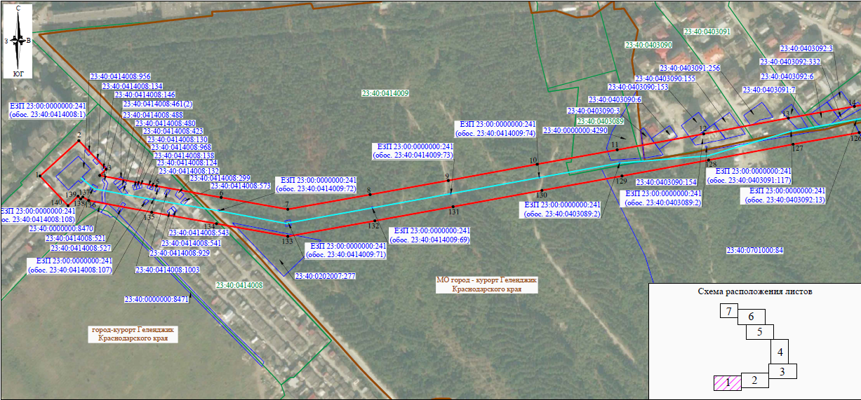
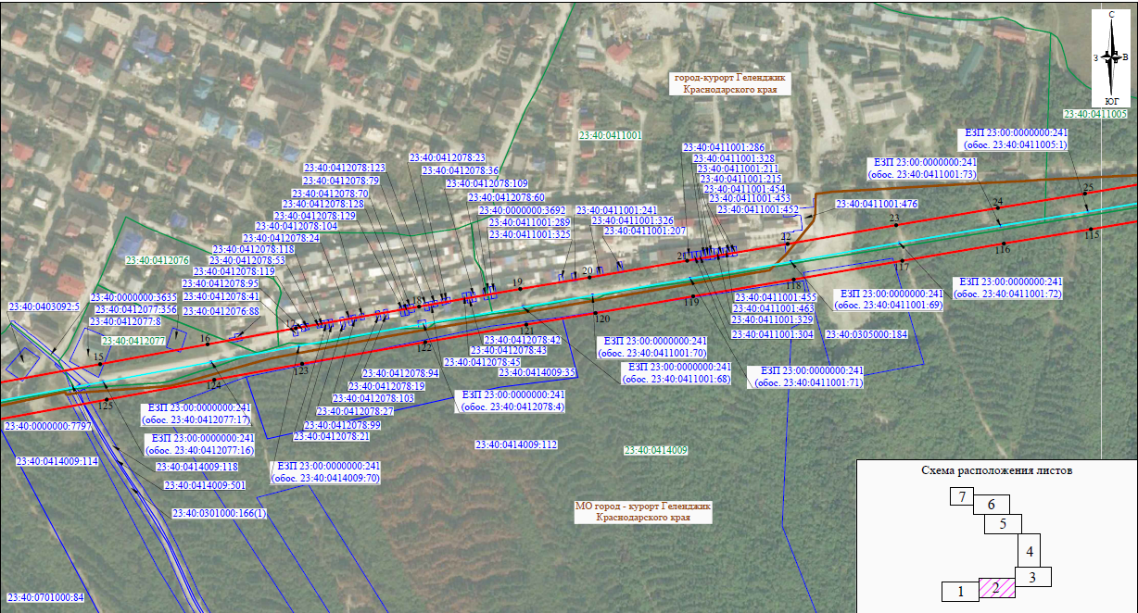

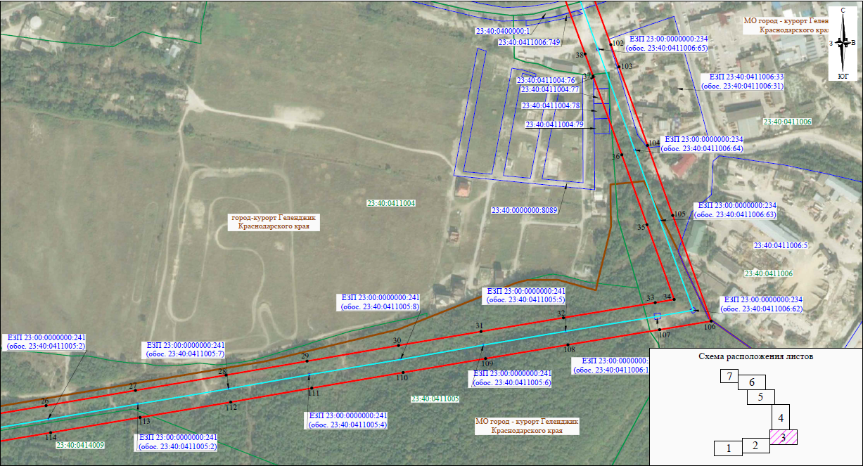

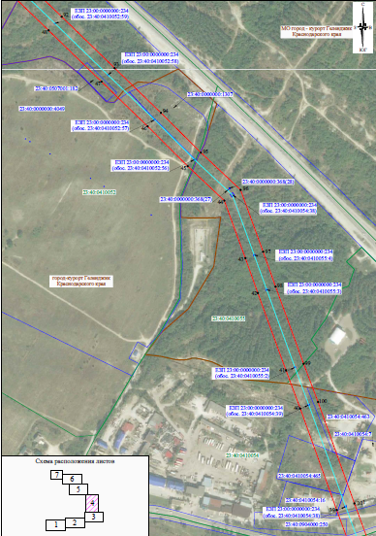

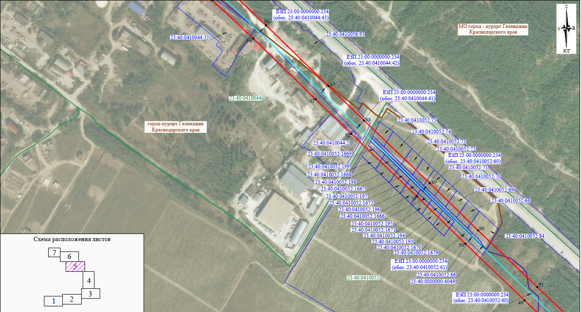

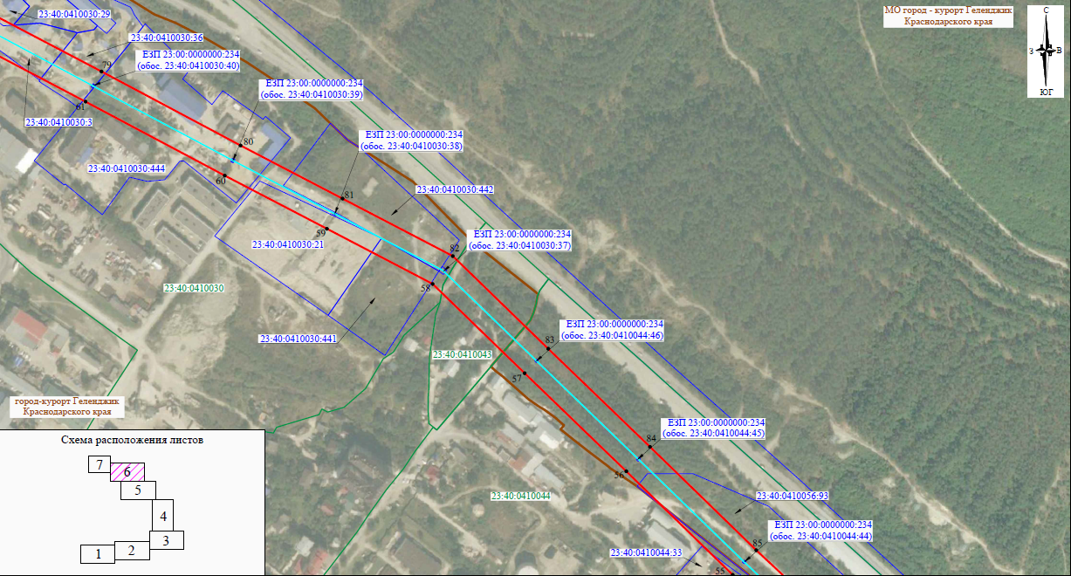

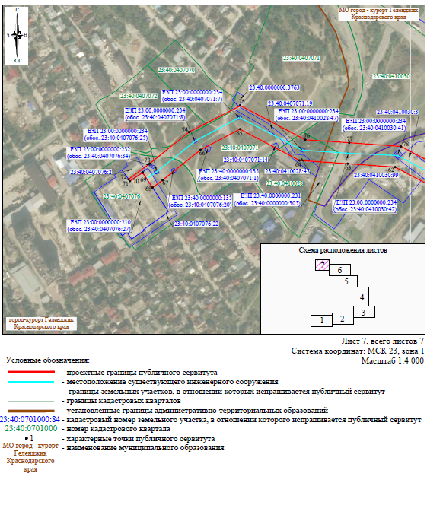

9 | Кадастровые номера земельных участков, в отношении которых испрашивается публичный сервитут
ЕЗП 23:00:0000000:241 (обос. 23:40:0414008:1, 23:40:0414008:108, 23:40:0414008:107, 23:40:0414009:72, 23:40:0414009:71, 23:40:0414009:69, 23:40:0414009:73, 23:40:0414009:74, 23:40:0403089:2, 23:40:0403090:77, 23:40:0403091:117, 23:40:0403092:13, 23:40:0412077:16, 23:40:0412077:17, 23:40:0414009:70, 23:40:0412078:4, 23:40:0411001:68, 23:40:0411001:70, 23:40:0411001:71, 23:40:0411001:69, 23:40:0411001:72, 23:40:0411001:73, 23:40:0411005:1, 23:40:0411005:2, 23:40:0411005:7, 23:40:0411005:4, 23:40:0411005:8, 23:40:0411005:6, 23:40:0411005:5, 23:40:0411006:161), 23:40:0414008:956, 23:40:0414008:134, 23:40:0414008:146, 23:40:0414008:461 МКЗУ (2), 23:40:0000000:8470, 23:40:0000000:8471, 23:40:0414008:488, 23:40:0414008:480, 23:40:0414008:423. 23:40:0414008:521. 23:40:0414008:130, 23:40:0414008:968, 23:40:0414008:138, 23:40:0414008:527, 23:40:0414008:124, 23:40:0414008:132, 23:40:0414008:1003, 23:40:0414008:929, 23:40:0414008:541, 23:40:0414008:543, 23:40:0414008:299, 23:40:0414008:573, 23:40:0202007:277, 23:40:0701000:84, 23:40:0000000:4290, 23:40:0403090:3, 23:40:0403090:6, 23:40:0403090:153, 23:40:0403090:154, 23:40:0403090:155, 23:40:0403091:256, 23:40:0403091:7, 23:40:0403092:6, 23:40:0403092:3, 23:40:0403092:332, 23:40:0414009:114, 23:40:0403092:5, 23:40:0000000:7797, 23:40:0000000:3635, 23:40:0301000:166 МКЗУ (1), 23:40:0414009:501, 23:40:0414009:118. 23:40:0412077:8, 23:40:0412077:356, 23:40:0414009:112, 23:40:0414009:35, 23:40:0412076:88, 23:40:0412078:41, 23:40:0412078:95, 23:40:0412078:119, 23:40:0412078:53, 23:40:0412078:118, 23:40:0412078:21, 23:40:0412078:99, 23:40:0412078:27, 23:40:0412078:24, 23:40:0412078:103, 23:40:0412078:104, 23:40:0412078:19, 23:40:0412078:94, 23:40:0412078:129, 23:40:0412078:128, 23:40:0412078:70, 23:40:0412078:79, 23:40:0412078:45, 23:40:0412078:123, 23:40:0412078:23, 23:40:0412078:36, 23:40:0412078:43, 23:40:0412078:42, 23:40:0412078:109, 23:40:0412078:60, 23:40:0000000:3692. 23:40:0411001:289, 23:40:0411001:325, 23:40:0411001:241, 23:40:0411001:326, 23:40:0411001:207, 23:40:0411001:286, 23:40:0411001:304, 23:40:0411001:329, 23:40:0411001:328, 23:40:0411001:211, 23:40:0411001:215, 23:40:0411001:463, 23:40:0411001:454, 23:40:0411001:455, 23:40:0411001:453, 23:40:0411001:452, 23:40:0411001:476, 23:40:0305000:184, 23:40:0411006:5, 23:40:0000000:8089, 23:40:0411004:79, 23:40:0411004:78, 23:40:0411004:77, 23:40:0411004:76, ЕЗП 23:40:0411006:33 (обос. 23:40:0411006:31), 23:40:0411006:749, 23:40:0400000:1, 23:40:0904000:250, 23:40:0410054:7, "ЕЗП 23:00:0000000:234, (обос.23:40:0411006:64,23:40:0411006:62, 23:40:0411006:63, 23:40:0411006:64, 23:40:0411006:65, 23:40:0410054:38, 23:40:0410054:39, 23:40:0410055:2, 23:40:0410055:3, 23:40:0410055:4, 23:40:0410054:38, 23:40:0410052:56, 23:40:0410052:57, 23:40:0410052:58, 23:40:0410052:59, 23:40:0410052:60, 23:40:0410052:61, 23:40:0410052:60, 23:40:0410044:41, 23:40:0410044:42, 23:40:0410044:43, 23:40:0410044:44, 23:40:0410044:45, 23:40:0410044:46, 23:40:0410030:37, 23:40:0410030:38, 23:40:0410030:39, 23:40:0410030:40, 23:40:0410030:41, 23:40:0410030:42, 23:40:0407071:7, 23:40:0407071:8, 23:40:0407076:25, 23:40:0407076:34), 23:40:0410054:16, 23:40:0410054:465, 23:40:0410054:463, 23:40:0000000:368 (27, 28), 23:40:0000000:1307, 23:40:0000000:4049, 23:40:0507001:182, 23:40:0410052:1679, 23:40:0410052:66, 23:40:0410052:84, 23:40:0410052:68, 23:40:0410052:69, 23:40:0410052:70, 23:40:0410052:71, 23:40:0410052:72, 23:40:0410052:73, 23:40:0410052:74, 23:40:0410052:75, 23:40:0410052:199, 23:40:0410052:198, 23:40:0410052:197, 23:40:0410052:196, 23:40:0410052:195, 23:40:0410052:194, 23:40:0410052:193, 23:40:0410052:1669, 23:40:0410052:1668, 23:40:0410052:1667, 23:40:0410052:1672, 23:40:0410052:1666, 23:40:0410052:1671, 23:40:0410052:1670, 23:40:0410056:93, 23:40:0410044:2, 23:40:0410044:33, 23:40:0410030:441, 23:40:0410030:442, 23:40:0410030:21, 23:40:0410030:444, 23:40:0410030:36, 23:40:0410030:3, 23:40:0410030:29, 23:40:0410030:99, ЕЗП 23:40:0000000:231 (обос. 23:40:0000000:305), 23:40:0410028:47, 23:40:0407071:14, 23:40:0407071:19, ЕЗП 23:40:0000000:135 (обос. 23:40:0407071:1, 23:40:0407076:20), 23:40:0407076:2, 23:40:0407076:22, ЕЗП 23:00:0000000:232 (обос. 23:40:0407076:34)
в границах КК 23:40:0414008, 23:40:0414009, 23:40:0403089, 23:40:0403090, 23:40:0403091, 23:40:0403092, 23:40:0412077, 23:40:0412076, 23:40:0412078, 23:40:0411001, 23:40:0411005, 23:40:0411004, 23:40:0411006, 23:40:0410054, 23:40:0410055, 23:40:0410052, 23:40:0410044, 23:40:0410043, 23:40:0410030, 23:40:0410028, 23:40:0407071, 23:40:0407070, 23:40:0407072, 23:40:0407076

